**Основной «группой риска»** для пропаганды экстремистов является

молодежь подросткового возраста как наиболее восприимчивая социальная прослойка

**Несколько простых правил помогут существенно снизить риск попадания вашего ребенка под влияние пропаганды экстремистов:**

1. Разговаривайте с ребенком. Вы должны знать с кем он общается, как проводит время, что его волнует. Обсуждайте политическую, социальную и экономическую обстановку в мире, межэтнические отношения. Подростку трудно разобраться в хитросплетениях мирового социума и экстремистские группы зачастую пользуются этим, трактуя определенные события в пользу своей идеологии.

2. Обеспечьте досуг ребенка. Спортивные секции, кружки по интересам, общественные организации, военно-патриотические клубы дадут возможность для самореализации и самовыражения подростка, значительно расширят круг общения.

3. Будьте внимательны к информации, которую получает ребенок - какие передачи смотрит, какие книги читает, на каких сайтах бывает. СМИ являются мощным орудием пропаганды экстремистов.

4. Постарайтесь быть для ребенка примером толерантного, цивилизованного отношения к людям. С малых лет развивайте способность к слушанию, сочувствию, состраданию. Учите детей ценить разнообразие и различия, уважать достоинство каждого человека.

5. Огромна роль семьи в развитии способности ребенка к конструктивному, несиловому разрешению конфликтов. Очень важно формировать у растущего человека позитивный образ себя и своего будущего, развивать в нем устойчивости к негативному влиянию и манипуляциям.

6. Не нагнетайте противостояние с подростком, создавайте условия для снижения агрессии и психологического напряжения, если они имеют место. В атмосфере доверия и поддержки в семье, подросток способен научиться выражать негативные эмоции приемлемым способом, находить пути выходя из трудных жизненных ситуаций.

**Родители, помните! Вы отвечаете за жизнь, здоровье и психологическое благополучие ваших детей. Защищайте их от негативного влияния, оберегайте от тяжелых ошибок, которые могут перечеркнуть всю их дальнейшую жизнь, помогите найти свое достойное место в нашем обществе.**

**ЭКСТРЕМИЗМ –ЗЛО ПРОТИВ ЧЕЛОВЕЧЕСТВА**

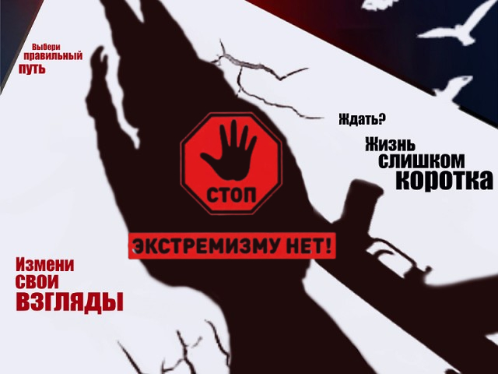

**МБОУ СОШ № 9**

**имени Ландышевой А.Е.**

**2021г.**

**Родителям об экстремизме.**

**Как защитить своего ребенка?**

На территории современной Российской Федерации проживают представители около 30 наций. На Среднем Урале ведут деятельность 750 религиозных организаций, представляющих более 20 религий.

Взаимоотношения между различными этническими и религиозными группами всегда отличались противоречивым характером - тяготением к сотрудничеству и периодическими взрывами конфликтности.

В настоящее время тема экстремизма все более актуальна, что связано с нарастанием напряженности в мире и усилением процессов миграции на фоне существующих социальных проблем общества. По данным МВД России, противоправные действия экстремистской направленности составляют 14% от общего количества преступлений. До 80% участников таких преступлений – молодые люди 14-25 лет.

**Что же такое экстремизм?**

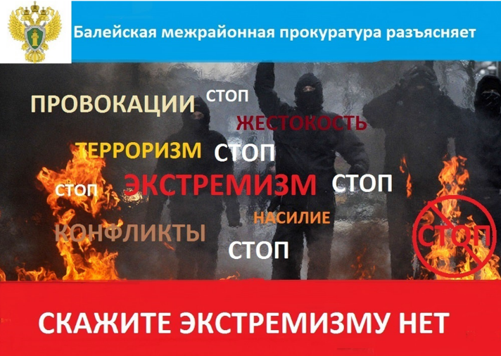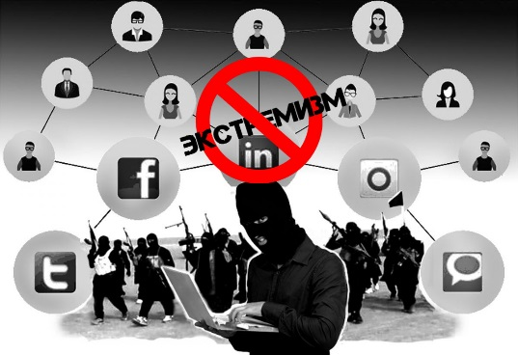Экстремизм - это деятельность, направленная на разрушение принятых в обществе норм, приверженность к крайним взглядам и мерам. Экстремизм - это агрессивность, наполненная каким-либо идейным содержанием. На сегодняшний день молодежный экстремизм выражается в пренебрежении к действующим в обществе правилам поведения, к закону в целом, появлении неформальных молодежных объединений противоправного характера. Следует помнить, что экстремизм и терроризм – звенья одной цепи, где экстремизм – это подготовительная «теория», а терроризм – это жесточайшая «практика». Но если с террористами договариваться о чем-то бесполезно, то противодействовать распространению экстремизма можно и необходимо. Наиболее опасным с точки зрения вхождения в поле экстремистской активности считают возраст от 14 до 18 лет, поэтому родителям стоит знать, какие действия могут быть расценены Законом как экстремистские. Согласно Федеральному закону от 25.07.2002 N 114-ФЗ (ред. от 21.07.2014) «О противодействии экстремистской деятельности», к экстремистской деятельности относятся:

• Возбуждение расовой, социальной, национальной, религиозной розни

• Пропаганда исключительности, превосходства или неполноценности человека по признаку его социальной, расовой, национальной или языковой принадлежности или отношения к религии

• Пропаганда и публичное демонстрирование нацистской атрибутики либо символики

• Нарушение прав, свобод и законных интересов человека в зависимости от его социальной, расовой, национальной, религиозной или языковой принадлежности;

• Публичное оправдание терроризма и подобной деятельности

• Публичные призывы к осуществлению указанных деяний либо массовое распространение, изготовление и хранение экстремистских материалов.

**Экстремистские материалы** – документы, разжигающие вражду, обосновывающие расовое (или другое) превосходство, призывающие к насилию и другим противоправным действиям (ст.1 ФЗ «О противодействии экстремистской деятельности»).

**Уголовная ответственность** за преступления экстремистского характера возникает с 16 лет. Она зависит от степени тяжести преступления – штраф от ста тысяч рублей до лишения свободы (от шести месяцев до пожизненного заключения).